**Giới trẻ và sự hâm mộ thần tượng mù quáng**

Khi làng giải trí Hàn Quốc đang chao đảo bởi một số ca sĩ ngôi sao có nguy cơ ngồi tù vì những hành vi phạm pháp, một bộ phận không nhỏ vẫn ra sức bênh vực cho thần tượng của mình.

[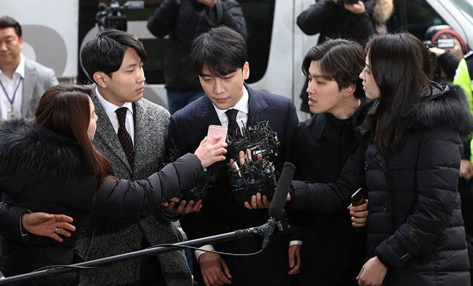](javascript:void();)

Nam ca sĩ Seungri (giữa) vẫn được một số người hâm mộ VN ủng hộ dù đang là nghi phạm môi giới mại dâm

ẢNH: EONLINE

Skip in 5

Khi làng giải trí Hàn Quốc đang chao đảo bởi một số ca sĩ ngôi sao có nguy cơ ngồi tù vì những hành vi phạm pháp, fan trẻ VN chia làm hai phe: một bên tỏ ra thất vọng về hành động của những ngôi sao này, còn một bộ phận không nhỏ vẫn ra sức bênh vực cho thần tượng của mình.

**“Yêu vô điều kiện”**

Mặc dù [Seungri](https://thanhnien.vn/tin-tuc/seungri.html) - ca sĩ Hàn Quốc cựu thành viên nhóm nhạc Big Bang có lượng fan khủng tại VN - đã thừa nhận 2 tội danh: vi phạm luật vệ sinh thực phẩm và phát tán ảnh, clip đồi trụy trong nhóm chat; bên cạnh đó anh còn bị cảnh sát buộc tội môi giới[mại dâm](https://thanhnien.vn/tin-tuc/mai-dam.html) và tham ô quỹ của Câu lạc bộ Monkey Museum, nhưng không ít bạn trẻ VN vẫn một mực tin rằng thần tượng của mình không liên quan đến những cáo buộc kia, rằng ai đó cố tình giăng bẫy Seungri nhằm đánh lạc hướng dư luận về vụ án tự tử vì bị lạm dụng tình dục của mỹ nhân*Vườn sao băng* Jang Ja-yeon.

|  |  |
| --- | --- |
|  |  |

Trang fanpage trên Facebook Chúng tôi yêu Seungri vô điều kiện, với hơn 120.000 người theo dõi, liên tục cập nhật những bài viết bênh vực Seungri. Trên trang khác là Thanh xuân Tôi có Seungri, với hơn 3.382 người theo dõi, có thể đọc được những tâm sự như: “Mình luôn tin người ấy không phải là người như vậy. Cho tới bây giờ mình vẫn tin Seungri vô điều kiện” hoặc “Seungri à, anh tuyệt vời lắm anh biết không? Em muốn nói rằng dù có chuyện gì đi chăng nữa thì tình yêu của em đối với anh sẽ chẳng bao giờ thay đổi. Em yêu anh vô điều kiện và luôn luôn ủng hộ anh”. Bộ phận người hâm mộ mù quáng này còn truyền nhau câu nói: “Seungri dính scandal là lỗi của anh ấy. Nhưng không bảo vệ được Seungri thì chắc là lỗi của V.I.P bọn em rồi”. Những người hâm mộ chính thức của Big Bang có tên là V.I.P (người có vị trí rất quan trọng). Tên gọi này còn được dựa tên single thứ hai của nhóm là Big Bang is V.I.P ra mắt năm 2006. Một bản kiến nghị online có 12.000 chữ ký, trong đó rất nhiều chữ ký đến từ VN, đã được gửi đến YG Entertainment - công ty quản lý của nhóm nhạc Big Bang với tiêu đề Keep Seungri in K-pop industry, yêu cầu công ty hãy giữ Seungri ở lại làng giải trí Hàn.

Trong khi [người hâm mộ](https://thanhnien.vn/tin-tuc/nguoi-ham-mo.html) tại VN thể hiện lòng tin tuyệt đối vào thần tượng thì vào ngày 4.4, Đài MBC (Hàn Quốc) công bố danh sách 10 thành viên trong nhóm chat đồi trụy mang tên Tokbang, đều là những tên tuổi ăn khách: Jung Joon-young, Seungri (Big Bang), Roy Kim, Kangin (Super Junior), Lee Jong-hyun (CNBLUE), Jung Jin-woon (2AM), Yong Jun-hyung (cựu thành viên nhóm Highlight), Choi Jong-hoon (cựu thành viên nhóm FT. Island), Eddy Kim và người mẫu Lee Chul-woo. Đến ngày 5.4, cảnh sát Hàn Quốc cho biết ngoài các tội danh cũ thì Seungri phải đối mặt với cáo buộc mới là tiêu hủy chứng cứ sau khi anh kêu gọi các thành viên trong nhóm chatroom tình dục thay điện thoại khi scandal nổ ra vào ngày 26.2.

|  |
| --- |
| Giới trẻ và sự hâm mộ thần tượng mù quáng - ảnh 3 |

|  |
| --- |
| Giới trẻ và sự hâm mộ thần tượng mù quáng - ảnh 4  Nhiều fanpage do các fan Việt lập ra để ủng hộ Seungri |

Đây không phải là lần đầu tiên một số người hâm mộ VN hành xử mù quáng vì một thần tượng đến từ xứ sở kim chi. Cách đây khoảng 5 năm, tài tử Vườn sao băng Kim Hyun-joong bị tố cáo hành hung bạn gái là cô Choi đến mức sẩy thai. Sau scandal đó, tên tuổi của Kim Hyun-joong gần như mất hút tại làng giải trí Hàn Quốc bởi dự án phim ảnh lẫn âm nhạc của anh đều không được chào đón.

Thế nhưng ở thị trường VN, tài tử này vẫn được người hâm mộ yêu mến với hàng loạt fanpage như Kim Hyun-joong FC Vietnam, Hội những người hâm mộ Kim Hyun-joong với hàng trăm ngàn lượt theo dõi các bài viết ủng hộ Kim Hyun-joong. Người hâm mộ cũng từng mù quáng tung ra các bằng chứng nam tài tử Park Shi-hoo luôn lịch thiệp với bạn diễn và người hâm mộ nhằm phủ nhận chuyện anh bị một nữ thực tập sinh tố cáo cưỡng dâm vào năm 2013.

**Cần nhận thức đúng về thần tượng**

Thạc sĩ tâm lý Tô Nhi A cho rằng trong quá trình định hình và phát triển nhân cách, việc người trẻ lựa chọn một hình mẫu để cụ thể hóa các tiêu chí trong sự phấn đấu, rèn luyện của bản thân là chuyện bình thường.

“Trong sự phát triển tâm lý, trưởng thành của các em không thể tự mình định hướng mà còn có vai trò đồng hành của gia đình, nhà trường. Nếu em nào có sự đồng hành, định hướng tốt, các em sẽ lựa chọn được thần tượng có chiều sâu, học thức cao, có lối sống, cách ứng xử tích cực... Thực tế, người được giới trẻ thần tượng hiện nay thường là các nhân vật nổi tiếng, có độ ảnh hưởng phủ sóng và phần lớn là nghệ sĩ”, chị Tô Nhi A cho biết.

Qua nhiều năm giảng dạy và tư vấn tâm lý cho nhiều đối tượng, nhiều độ tuổi, thạc sĩ Tô Nhi A cho rằng tình cảm với thần tượng của giới trẻ là một dạng tình cảm rất đặc biệt, thiêng liêng. Vậy nên để các em chấp nhận rằng thần tượng mình sai, khác với hình dung, mong đợi của mình, là một thử thách lớn.

“Gia đình và nhà trường cần bình tĩnh chuyện trò với các em, dành cho các em những lời khuyên. Qua đó, giúp các em có nhận thức đúng đắn về hành vi sai trái của [thần tượng](https://thanhnien.vn/tin-tuc/than-tuong.html) để điều chỉnh hành vi chính mình. Nếu không, ở lứa tuổi chưa trưởng thành, rất có thể sự hâm mộ thần tượng mù quáng được đám đông cổ vũ sẽ dẫn đến nhận thức lệch lạc về chuẩn mực đạo đức, hành xử ở các em”, chị nói.